ZARZĄDZENIE Nr 88.2022
Wójta Gminy Złotów
z dnia 14 czerwca 2022

w sprawie wyrażenia zgody na ustanowienie służebności przesyłu
Na podstawie art. 30 ust. 1 i ust. 2 pkt 3 ustawy z dnia 8 marca 1990 r. o samorządzie gminnym (Dz. U. z 2022 r. poz. 559 ze zm.) art. 13 ust. 1 ustawy z dnia 21 sierpnia
1997 r. o gospodarce nieruchomościami (Dz. U. z 2021 r. poz. 1899 ze zm.), art. 305 ustawy z dnia 23 kwietnia 1964 r. Kodeks cywilny (Dz. U. z 2020 r. poz. 1740 ze zm.) zarządzam, co następuje:
§ 1.1. Wyrażam zgodę na ustanowienie służebności przesyłu na nieruchomości położonej w miejscowości Skic, oznaczonej geodezyjnie jako działka nr 148/1 obręb geodezyjny Skic (gminna droga wewnętrzna) dla której jest urządzona księga wieczysta nr PO1Z/00014571/5 na rzecz Enea Operator Sp. z.o.o. z siedzibą w Poznaniu (60-479), przy ul. Strzeszyńskiej 58, dane rejestrowe: KRS nr 0000269806, której własność stanowią urządzenia nienależące do części składowych nieruchomości, tj. elektroenergetyczna linia kablowa 4 kV o łącznej długości trasy 32,00 m z pasem technologicznym o szerokości 0,50 m; polegającej na prawie korzystania z nieruchomości obciążonej w części o powierzchni 16,00 m² w granicach lokalizacji urządzeń wskazanych na mapie stanowiącej załącznik do zarządzenia.
2. Ustanowienie służebności nastąpi odpłatnie, na czas nieokreślony.
3. Szczegółowe warunki ustanowienia służebności przesyłu określone zostaną w protokole z rokowań.
§ 2. Zarządzenie wchodzi w życie z dniem podpisania.

Załącznik do zarządzenia Nr .2022
Wójta Gminy Złotów z dnia 14 czerwca 2022

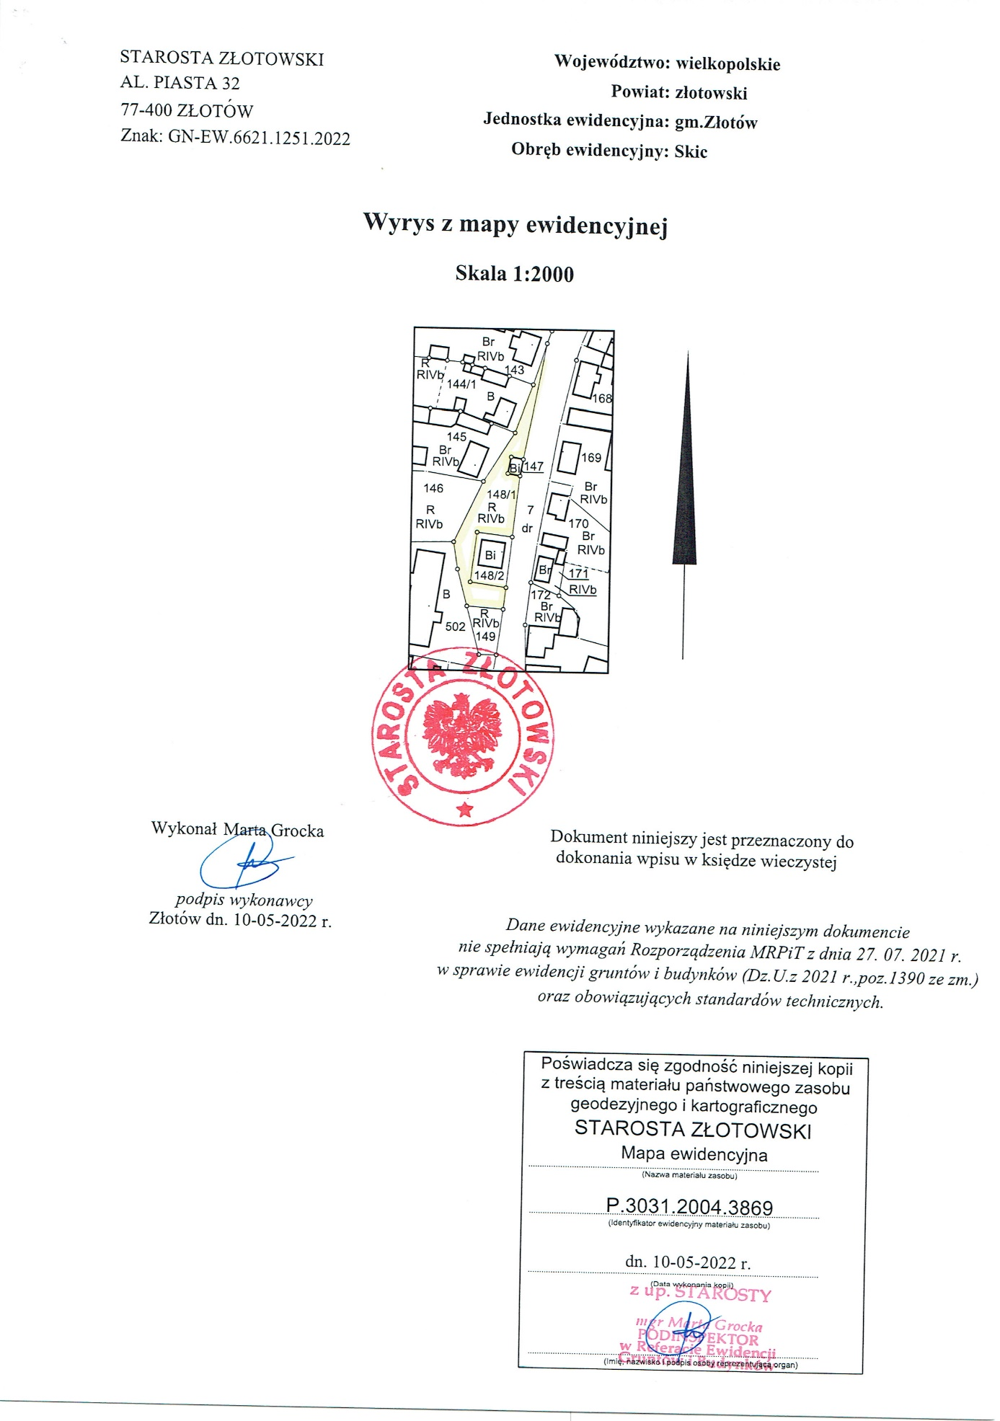

UZASADNIENIE do
ZARZĄDZENIA Nr 88.2022
Wójta Gminy Złotów
z dnia 14 czerwca 2022

w sprawie wyrażenia zgody na ustanowienie służebności przesyłu

Enea Operator Sp.z.o.o. z siedzibą w Poznaniu (60-479), przy ul. Strzeszyńskiej 58 zwróciła się z wnioskiem o ustanowienie służebności przesyłu na nieruchomościach stanowiących własność Gminy Złotów, obręb geodezyjny Skic oznaczonych jako działki 148/1 w związku ze zlokalizowaniem na ww. nieruchomościach elektroenergetycznego kabla 4 kV.
Zgodnie z art. 305 Kodeksu cywilnego: Nieruchomość można obciążyć na rzecz przedsiębiorcy, który zamierza wybudować lub którego własność stanowią urządzenia, o których mowa w art. 49 § 1, prawem polegającym na tym, że przedsiębiorca może korzystać w oznaczonym zakresie z nieruchomości obciążonej, zgodnie z przeznaczeniem tych urządzeń (służebność przesyłu). Sieć elektroenergetyczna stanowi urządzenie w rozumieniu art. 49 § 1 Kodeksu cywilnego i jest własnością ww. przedsiębiorcy.
Wykonywanie powyższej służebności przesyłu ogranicza się do korzystania z pasa gruntu o łącznej powierzchni 16,00 m² wyżej opisanej nieruchomości w sposób określony
w §1.1. Zarządzenia.
Wynagrodzenie za ustanowienie służebności przesyłu zostanie określona na podstawie operatu szacunkowego wykonanego przez uprawnionego rzeczoznawcę.
W związku z powyższym wydanie zarządzenia jest uzasadnione.

